**BỘ GIÁO DỤC VÀ ĐÀO TẠO**



**TRƯỜNG ĐẠI HỌC PHENIKAA**

**KHOA CÔNG NGHỆ THÔNG TIN**

Tt (13)



*------*----*----------

BÁO CÁO BÀI TẬP LỚN

MÔN LẬP TRÌNH HƯỚNG ĐỐI TƯỢNG

Đề tài: Quản Lý Khách Sạn

Giảng viên: Trần Đăng Hoan

Sinh viên thực hiện: Nguyễn Thành Vinh

Nguyễn Tuấn Vinh

Nguyễn Đức Hùng

***Mục Lục***

PHẦN MỞ ĐẦU **9**

DANH MỤC HÌNH ẢNH **11**

DANH MỤC BẢNG **12**

TỔNG QUAN **13**

KHẢO SÁT THỰC TRẠNG 13

ĐÁNH GIÁ 13

Ưu điểm 13

Nhược điểm 13

ĐỐI TƯỢNG VÀ PHẠM VI CỦA ỨNG DỤNG 14

Đối tượng 14

Người quản trị hệ thống 14

Nhân Viên quản lý 14

Phạm vi 14

Phát biểu vấn đề 14

Mục tiêu 14

Mô tả 14

Lợi ích mang lại 14

Các bước thực hiện để hoàn thành dự án: 15

Lập kế hoạch phát triển hệ thống. 15

Phân tích hệ thống. 15

Thiết kế. 15

Cài đặt. 15

Kiểm tra. 15

Biên soạn tài liệu. 15

Huấn luyện sử dụng. 15

Ràng buộc tổng quan hệ thống 15

Phần mềm sau khi triển khai phải đáp ứng được nhu cầu tự động 50% số lượng công việc liên quan. 15

Dữ liệu phải đúng thực tế và phải cập nhật thường xuyên. 15

CƠ SỞ LÝ THUYẾT **15**

TỔNG QUAN VỀ JAVA 15

Môi trường lập trình 15

Ngôn ngữ lập trình Java 15

TỔNG QUAN VỀ HỆ QUẢN TRỊ CƠ SỞ DỮ LIỆU MYSQL 17

PHÂN TÍCH VÀ THIẾT KẾ HỆ THỐNG **17**

XÁC ĐỊNH YÊU CẦU 17

Yêu cầu chức năng 17

Hệ thống phải cập nhập, lưu trữ được tất cả các thông tin chi tiết về phòng ốc, nhân viên, hóa đơn, khách hàng… 17

Cập nhật theo danh mục: nhân viên, dịch vụ, phòng, khách hàng, hóa đơn 17

Cung cấp, tra cứu khách sạn 17

Yêu cầu hệ thống 18

Hệ thống sử dụng hệ quản trị cơ sở dữ liệu đủ lớn để đáp ứng số lượng khách sạn ngày càng tăng. 18

Máy chủ có khả năng tính toán nhanh, chính xác, lưu trữ lâu dài, bảo mật. 18

Hệ thống mạng đáp ứng khả năng truy cập lớn. 18

Đưa ra tổng kết, đánh giá chất lương khách sạn qua hệ thống, tự động. 18

Thông tin có tính đồng bộ, phân quyền quản lý chặt chẽ. 18

Bảo mật tốt cho người quản trị hệ thống. 18

Các ca sử dụng 18

Xác định tác nhân 18

Khách hang: là người có nhu cầu thuê phòng, sử dụng dịch vụ của khách sạn. 18

Nhân viên lễ tân: là người trực tiếp quản lý hầu hết các hoạt động trong khách sạn: QL phòng, QL khách hàng, QL dịch vụ, … 18

Người quản trị: là người điều hành, kiểm soát nhân viên, tổng hợp, thống kê, báo cáo hàng tháng. 18

Đặc tả các ca sử dụng 18

Ca sử dụng: Quản lý thuê phòng 19

Ca sử dụng: Quản lý phòng 19

Ca sử dụng: Quản lý khách hàng 21

Ca sử dụng: Quản lý tài khoản 22

Ca sử dụng : Lập báo cáo 22

Ca sử dụng : Quản lí nhân viên 23

MÔ HÌNH HÓA 23

Biểu đồ sơ đồ lớp (Class Diagram) 24

Biểu đồ ER (ER Diagram) 24

Biểu đồ Flow Chart 25

CƠ SỞ DỮ LIỆU CỦA HỆ THỐNG 27

Bảng Khách Hàng 27

Bảng nhân viên 27

Bảng phòng 27

Bảng Đăng Nhập 28

CÁC THÀNH PHẦN CHỨC NĂNG CỦA HỆ THỐNG 28

Menu 28

Chức năng đăng nhập hệ thống 28

Chức năng thông tin nhân viên 28

Chức năng hiển thị thông tin dịch vụ 28

Chức năng hiển thị thông tin phòng 28

Chức năng hển thị thông tin khách hàng 28

SOURCE CODE CỦA CHƯƠNG TRÌNH 28

Source code class Connect 28

Source class Login 29

Source code AddEmplyee 29

Source code AddCustomer 30

Source code AddRoom 31

Source code class Room 31

Source code UpdateRoom 32

Source code class CheckOut 33

THIẾT KẾ GIAO DIỆN HỆ THỐNG **34**

Form đăng nhập – Form chạy đầu tiên của chương trình 35

Form giao diện chính của phần mềm 36

Hình 3.17 Form giao diện chính của phần mềm 36

Form Thêm Nhân Viên 37

Form quản lý Phòng 37

Form thêm khách hàng 38

Hình 3.20 Form thêm khách hang 38

Form Check-out khách hàng 38

Form Thông tin khách hàng 38

Form Thông tin Nhân Viên 39

KẾT LUẬN **39**

KẾT LUẬN ĐỀ TÀI 39

Đánh giá chung 41

Ưu nhược điểm của hệ thống mới 41

Ưu điểm: 41

Rút ngắn được thời gian chờ đợi khi đặt phòng 41

Sử dụng máy tính vào các công việc tìm kiếm các thông tin chi tiết về  phòng ốc trong khách sạn sẽ dễ dàng nhanh chóng và thuận tiện. Việc lưu trữ sẽ đơn giản, không cần phải có nơi lưu trữ lớn, các thông tin khách sạn sẽ chính xác và nhanh chóng. 41

Việc thống kê hóa đơn, phòng ốc sẽ dễ dàng và thuận tiện hơn 41

Với chức năng xử lư hệ thống mới sẽ rút ngắn công việc của nhân viên quản lý và giảm số lượng nhân viên quản lý, tránh tình trạng dư thừa. 41

Nhược điểm 41

Kinh phí để xây dựng một hệ thống quản lý thiết bị bao gồm máy móc, phần mềm... rất tốn kém. 41

Do thời gian làm phần mềm và báo cáo chỉ gói gọn trong 1 tháng nên bài báo cáo này vẫn chưa được hoàn chỉnh, một số trường hợp khác trong quản lý phòng vẫn chưa có thể giải quyết hết. 41

Hướng phát triển và mở rộng đề tài 42

Các mối ràng buộc quan hệ giữa các table của cơ sở cần được chặt chẽ hơn. 42

Tích hợp thêm việc quản lý khi đặt trước phòng 42

Chuyển hướng quản lý thông tin khách sạn qua mạng. 42

Mở rộng thêm ứng dụng web: cho phép nhập và chỉnh sửa các thông tin từ xa. 42

Tiếp tục hoàn chỉnh các chức năng còn thiếu sót. 42

LỜI KẾT 42

**PHẦN MỞ ĐẦU** **9**

**DANH MỤC HÌNH ẢNH** **11**

**DANH MỤC BẢNG** **12**

**TỔNG QUAN** **13**

KHẢO SÁT THỰC TRẠNG 13

ĐÁNH GIÁ 13

Ưu điểm 13

Nhược điểm 13

ĐỐI TƯỢNG VÀ PHẠM VI CỦA ỨNG DỤNG 14

Đối tượng 14

Người quản trị hệ thống 14

Nhân Viên quản lý 14

Phạm vi 14

Phát biểu vấn đề 14

Mục tiêu 14

Mô tả 14

Lợi ích mang lại 14

Các bước thực hiện để hoàn thành dự án: 15

Lập kế hoạch phát triển hệ thống. 15

Phân tích hệ thống. 15

Thiết kế. 15

Cài đặt. 15

Kiểm tra. 15

Biên soạn tài liệu. 15

Huấn luyện sử dụng. 15

Ràng buộc tổng quan hệ thống 15

Phần mềm sau khi triển khai phải đáp ứng được nhu cầu tự động 50% số lượng công việc liên quan. 15

Dữ liệu phải đúng thực tế và phải cập nhật thường xuyên. 15

**CƠ SỞ LÝ THUYẾT** **15**

TỔNG QUAN VỀ JAVA 15

Môi trường lập trình 15

Ngôn ngữ lập trình Java 15

TỔNG QUAN VỀ HỆ QUẢN TRỊ CƠ SỞ DỮ LIỆU MYSQL 17

**PHÂN TÍCH VÀ THIẾT KẾ HỆ THỐNG** **17**

XÁC ĐỊNH YÊU CẦU 17

Yêu cầu chức năng 17

Hệ thống phải cập nhập, lưu trữ được tất cả các thông tin chi tiết về phòng ốc, nhân viên, hóa đơn, khách hàng… 17

Cập nhật theo danh mục: nhân viên, dịch vụ, phòng, khách hàng, hóa đơn 17

Cung cấp, tra cứu khách sạn 17

Yêu cầu hệ thống 18

Hệ thống sử dụng hệ quản trị cơ sở dữ liệu đủ lớn để đáp ứng số lượng khách sạn ngày càng tăng. 18

Máy chủ có khả năng tính toán nhanh, chính xác, lưu trữ lâu dài, bảo mật. 18

Hệ thống mạng đáp ứng khả năng truy cập lớn. 18

Đưa ra tổng kết, đánh giá chất lương khách sạn qua hệ thống, tự động. 18

Thông tin có tính đồng bộ, phân quyền quản lý chặt chẽ. 18

Bảo mật tốt cho người quản trị hệ thống. 18

Các ca sử dụng 18

Xác định tác nhân 18

Khách hang: là người có nhu cầu thuê phòng, sử dụng dịch vụ của khách sạn. 18

Nhân viên lễ tân: là người trực tiếp quản lý hầu hết các hoạt động trong khách sạn: QL phòng, QL khách hàng, QL dịch vụ, … 18

Người quản trị: là người điều hành, kiểm soát nhân viên, tổng hợp, thống kê, báo cáo hàng tháng. 18

Đặc tả các ca sử dụng 18

Ca sử dụng: Quản lý thuê phòng 19

Ca sử dụng: Quản lý phòng 20

Ca sử dụng: Quản lý khách hàng 21

Ca sử dụng: Quản lý tài khoản 22

Ca sử dụng : Lập báo cáo 22

Ca sử dụng : Quản lí nhân viên 23

MÔ HÌNH HÓA 24

Biểu đồ sơ đồ lớp (Class Diagram) 24

Biểu đồ ER (ER Diagram) 25

Biểu đồ Flow Chart 25

CƠ SỞ DỮ LIỆU CỦA HỆ THỐNG 27

Bảng Khách Hàng 27

Bảng nhân viên 27

Bảng phòng 27

Bảng Đăng Nhập 28

CÁC THÀNH PHẦN CHỨC NĂNG CỦA HỆ THỐNG 28

Menu 28

Chức năng đăng nhập hệ thống 28

Chức năng thông tin nhân viên 28

Chức năng hiển thị thông tin dịch vụ 28

Chức năng hiển thị thông tin phòng 28

Chức năng hển thị thông tin khách hàng 28

SOURCE CODE CỦA CHƯƠNG TRÌNH 28

Source code class Connect 28

Source class Login 29

Source code AddEmplyee 29

Source code AddCustomer 31

Source code AddRoom 31

Source code class Room 32

Source code UpdateRoom 32

Source code class CheckOut 33

**THIẾT KẾ GIAO DIỆN HỆ THỐNG** **35**

Form đăng nhập – Form chạy đầu tiên của chương trình 35

Form giao diện chính của phần mềm 36

Hình 3.17 Form giao diện chính của phần mềm 36

Form Thêm Nhân Viên 37

Form quản lý Phòng 37

Form thêm khách hàng 38

Hình 3.20 Form thêm khách hàng 38

Form Check-out khách hàng 38

Form Thông tin khách hàng 39

Form Thông tin Nhân Viên 39

**KẾT LUẬN** **41**

KẾT LUẬN ĐỀ TÀI 41

Đánh giá chung 41

Ưu nhược điểm của hệ thống mới 41

Ưu điểm: 41

Rút ngắn được thời gian chờ đợi khi đặt phòng 41

Sử dụng máy tính vào các công việc tìm kiếm các thông tin chi tiết về  phòng ốc trong khách sạn sẽ dễ dàng nhanh chóng và thuận tiện. Việc lưu trữ sẽ đơn giản, không cần phải có nơi lưu trữ lớn, các thông tin khách sạn sẽ chính xác và nhanh chóng. 41

Việc thống kê hóa đơn, phòng ốc sẽ dễ dàng và thuận tiện hơn 41

Với chức năng xử lư hệ thống mới sẽ rút ngắn công việc của nhân viên quản lý và giảm số lượng nhân viên quản lý, tránh tình trạng dư thừa. 41

Nhược điểm 41

Kinh phí để xây dựng một hệ thống quản lý thiết bị bao gồm máy móc, phần mềm... rất tốn kém. 41

Do thời gian làm phần mềm và báo cáo chỉ gói gọn trong 1 tháng nên bài báo cáo này vẫn chưa được hoàn chỉnh, một số trường hợp khác trong quản lý phòng vẫn chưa có thể giải quyết hết. 41

Hướng phát triển và mở rộng đề tài 42

Các mối ràng buộc quan hệ giữa các table của cơ sở cần được chặt chẽ hơn. 42

Tích hợp thêm việc quản lý khi đặt trước phòng 42

Chuyển hướng quản lý thông tin khách sạn qua mạng. 42

Mở rộng thêm ứng dụng web: cho phép nhập và chỉnh sửa các thông tin từ xa. 42

Tiếp tục hoàn chỉnh các chức năng còn thiếu sót. 42

LỜI KẾT 42

# PHẦN MỞ ĐẦU

* Lý do chọn đề tài
* Trong những năm gần đây, khoa học công nghệ Việt Nam đã từng bước hội nhập vào dòng chảy của khoa học công nghệ tiên tiến trên thế giới. Công nghệ thông tin ở nước ta mới, song tốc độ phát triển của nó rất nhanh và mạnh, chiếm một vị trí quan trọng trong các ngành khoa học công nghệ. Một trong những lĩnh vực đang được ứng dụng tin học hóa rất phổ biến ở nước ta là lĩnh vực quản lý. Tin học hóa trong quản lý đã giúp cho các nhà quản lý điều hành công việc một cách khoa học, chính xác và hiệu quả.
* Quản lý khách sạn là một trong những công việc tương đối phức tạp, tốn nhiều thời gian và công sức. Chính vì vậy, tin học hóa trong lĩnh vực quản lí khách sạn là một yêu cầu tất yếu. Muốn quản lý tốt cần có được các phần mềm tốt, phần mềm phải đảm bảo được độ bảo mật cao, dễ sử dụng và nhiều tiện ích.
* Đề tài là một yêu cầu thiết thực trong quản lý của các hầu hết tất cả các khách sạn đang hoạt động hiện nay.
* Số lượng khách hàng đông vì vậy thông tin cần nhập vào là rất nhiều, chắc chắn sẽ gây nhiều khó khăn trong việc quản lý khách sạn của nhân viên.
* Khó khăn trong việc cập nhật, sửa chữa của nhân viên
* Khi cần tra cứu thông tin của bất kỳ khách hàng nào chúng ta phải tìm, rà soát bằng phương pháp thủ công. Công việc này đòi hỏi tốn rất nhiều thời gian.
* Qua đề tài cũng là cách kiểm tra hiệu quả những kiến thức đã học và cũng là cách tiếp cận với thực tế có hiệu quả nhất đối với sinh viên.
* Với đề tài này, em mong muốn áp dụng các kiến thức đã được học trong trường cùng với việc tìm hiểu nghiên cứu ngôn ngữ và môi trường lập trình để xây dựng một hệ thống quản lý khách sạn được hiệu quả.
* Do thời gian hạn chế và chưa có kinh nghiệm trong nghiên cứu và thực hành nên báo cáo còn nhiều thiếu sót. Em mong nhận được đóng góp ý kiến của thầy cô để đề tại được hoàn thiện hơn. Em xin chân thành cảm ơn!

# DANH MỤC HÌNH ẢNH

Hình 3.1 Biểu đồ sơ đồ lớp (Class Diagram)

Hình 3.2 Biểu đồ ER (ER Diagram)

Hình 3.3 Biểu đồ Flow Chart

Hình 3.4 Bảng khách hàng

Hình 3.5 Bảng nhân viên

Hình 3.6 Bảng Phòng

Hình 3.7 Bảng đăng nhập

Hình 3.8 source code connect

Hình 3.9 Source code login hệ thống

Hình 3.10 source code add nhân viên

Hình 3.11 Source code add khách hàng

Hình 3.12 Source code kiểm tra tình trạng phòng

Hình 3.13 Source code UpdateRoom

Hình 3.14 Source code CheckOut

Hình 3.15 Source code UpdateCheck

Hình 3.16 Giao diện đăng nhập

Hình 3.17 Form giao diện chính của phần mềm

Hình 3.18 Form quản thêm nhân viên

Hình 3.19 Form quản lý phòng

Hình 3.20 Form thêm khách hàng

Hình 3.21 Form Check-out khách hàng

Hình 3.23 Form Thông tin nhân viên

# DANH MỤC BẢNG

Bảng Ca sử dụng: Quản lý thuê phòng

Bảng Ca sử dụng: Quản lý phòng

Bảng Ca sử dụng: Quản lý khách hàng

Bảng Ca sử dụng: Quản lý tài khoản

Bảng Ca sử dụng : Lập báo cáo

Bảng Ca sử dụng : Quản lí nhân viên

# TỔNG QUAN

## KHẢO SÁT THỰC TRẠNG

Việt Nam đang phải đối mặt với sự thiếu hụt nguồn nhân lực chất lượng cao, được đào tạo bài bản, nhất là trong ngành công nghiệp du lịch khách sạn.”Nhu cầu này càng trở nên cấp thiết khi sắp tới đây, vào năm 2015, Thỏa thuận ASEAN về tự do luân chuyển nguồn nhân lực ngành Du lịch giữa các nước trong khu vực Đông Nam Á được triển khai. Tuy nhiên nguồn nhân lực về quản lý khách sạn ở nước ta trong những năm vừa qua chưa được định hình rõ rệt dẫn đến tình trạng vừa thừa, vừa thiếu. Hàng năm các trường đại học, cao đẳng, trung học chuyên nghiệp trên cả nước "xuất xưởng" không ít SV chuyên ngành quản lý khách sạn. Thế nhưng, phần lớn trong số họ sau khi ra trường không có được công việc đúng với chuyên môn, nếu có thì cũng chỉ "tạm trú" ở các địa bàn nhỏ như khách sạn mini, nhà nghỉ...

## ĐÁNH GIÁ

### Ưu điểm

Vốn đầu tư ít tốn kém hơn, các thiết bị tin học, các phần mềm tin học cho việc quản lý không cần phải đầu tư.

Từ các ưu khuyết điểm trên dẫn đến yêu cầu phải xây dựng hệ thống mới có yêu cầu kỹ thuật, quản lý chuyên nghiệp hơn, có thể giải quyết được các khuyết điểm của hệ thống cũ.

### Nhược điểm

Lưu giữ thông tin về khách hàng, phòng ốc phức tạp phải sử dụng nhiều loại giấy tờ, sổ sách nên rất cồng kềnh, nơi lưu giữ không được thuận tiện, cần nhiều nhân viên.

Khi cần tìm kiếm thông tin về khách hàng, phòng ốc sẽ mất nhiều thời gian v́à phải trực tiếp đi t́ìm các thông tin đó trong những giấy tờ sổ sách đă được ghi chép lại.

## ĐỐI TƯỢNG VÀ PHẠM VI CỦA ỨNG DỤNG

### Đối tượng

Hệ thống quản lý khách sạn được xây dựng hướng đến các đối tượng:

#### Người quản trị hệ thống

#### Nhân Viên quản lý

### Phạm vi

#### Phát biểu vấn đề

Với số lượng khách hàng hàng năm tăng lên không ngừng, Khách Sạn X có nhu cầu cải tiến việc tự động lưu trữ, tìm kiếm và in ấn các báo cáo nhằm đáp ứng được một khối lượng lớn về xử lí thông tin và tính chính xác của thông tin. Sự can thiệp của hệ thống quản lí khách sạn sẽ mang đến hiệu quả hoạt động cao hơn trong công tác quản lí của khách sạn X

#### Mục tiêu

Cho phép nhân viên quản lí và theo dõi thông tin từng khách hàng, phòng ốc một cách chính xác.Tra cứu, thống kê kết quả. Đảm bảo cơ sở dữ liệu bảo mật và có độ tin cậy cao.

#### Mô tả

Hệ thống mới sẽ thu thập tất cả các thông tin về nhân viên, dịch vụ, phòng, khách hàng, hóa đơn

Lập danh sách, báo biểu…nhằm giúp cho nhân viên quản lí nắm rõ thông tin cần thiết.

#### Lợi ích mang lại

Tạo sự tiện dụng, nhanh chóng và thoải mái cho các nhân viên quản lí.

Tự động hóa cho công tác quản lí của khách sạn tạo nên tính chuyên nghiệp cho việc quản lí thông tin.

Tiết kiệm được thời gian và chi phí.

#### Các bước thực hiện để hoàn thành dự án:

##### Lập kế hoạch phát triển hệ thống.

##### Phân tích hệ thống.

##### Thiết kế.

##### Cài đặt.

##### Kiểm tra.

##### Biên soạn tài liệu.

##### Huấn luyện sử dụng.

### Ràng buộc tổng quan hệ thống

#### Phần mềm sau khi triển khai phải đáp ứng được nhu cầu tự động 50% số lượng công việc liên quan.

#### Dữ liệu phải đúng thực tế và phải cập nhật thường xuyên.

# CƠ SỞ LÝ THUYẾT

## TỔNG QUAN VỀ JAVA

### Môi trường lập trình

Intellij IDEA là một trình IDE dùng để lập trình Java (nó cũng được sử dụng để lập trình một số ngôn ngữ khác như Node.js, python…).Nhìn chung Intellij IDEA khá giống với Eclipse vì nó chủ yếu dùng cho Java nhưng vẫn có thể hỗ trợ các ngôn ngữ khác và có rất nhiều các plugin hỗ trợ.Intellij IDEA có 2 bản là bản miễn phí (community) và bản trả phí (ultimate). Bản trả phí thì hỗ trợ thêm JavaScript, TypeScript, các plugin GWT, Vaadin… check các đoạn code trùng lặp

### Ngôn ngữ lập trình Java

Java là một ngôn ngữ hướng đối tượng, đa mục đích với các cú pháp rất giống với C và C++. Ban đầu thì đa số mọi người nghĩ là Java sẽ chủ yếu được sử dụng để lập trình nên những applet hay những chương trình nhỏ chạy trên các trình duyệt web, tuy nhiên đến giờ thì mọi người đã thay đổi quan điểm. Một số người vốn trước đây tin rằng applet chính là đất sống của Java thì nghĩ rằng Java đã chết do sự xuất hiện của các đoạn phim hoạt hình Flash. Nhưng Java đã thay đổi. Cái thời mà người ta nghĩ rằng ứng dụng chủ yếu của Java là làm các applet động trên các trang web đã qua. Ngày nay, Sun, IBM, BEA... và các công ty khổng lồ khác đã liên kết để phát triển Java thành một môi trường đa năng chứ không chỉ dừng lại là một thứ ngôn ngữ lập trình đa nền tảng nữa. Java đã có mặt ở khắp mọi nơi: từ những chiếc điện thoại di động nhỏ bé mang nhãn hiệu Nokia, Samsung, Motorola, Ericcson..., từ các thiết bị PDA dùng hệ điều hành Palm cho đến các con chíp điện tử dùng trên các tấm thẻ tín dụng, các thiết bị chẩn đoán và phân tích dùng trong y tế, khai thác năng lượng, điểu khiển và quản lý thiết bị....từ các phần mềm trên server, các trang web động, cho đến các ứng dụng trên desktop. Bạn có biết rằng người máy Người tìm đường Sao Hỏa dùng phần mềm điều khiển bằng ngôn ngữ Java không? Nhưng điều có lẽ còn cuốn hút bạn hơn khi bạn biết rằng ngay từ năm 1997, năm mà Java còn chưa tốt như bây giờ, Trung tâm Vũ Trụ NASA đã chính thức công nhận ngôn ngữ Java là ngôn ngữ chính được sử dụng để lập trình cho các thiết bị và phần mềm dùng cho Trung tâm.

Giờ đây, khi nhắc đến Java, người ta cần phải hiểu đó là: thứ nhất: đó là một môi trường phát triển và triển khai ứng dụng; thứ hai: đó là một ngôn ngữ lập trình toàn năng. Sự xuất hiển phổ biến của Flash không hề đe dọa đến Java. Rõ ràng với sự đầu tư của Sun và các công ty hỗ trợ Java khác, chỉ trong vòng 5 năm, nó đã trở thành một ngôn ngữ toàn năng nhất trong các ngôn ngữ lập trình được sử dụng trên thế giới hiện nay. Điều người ta quan tâm nhất ở Java là khả năng viết một lần chạy mọi nơi nghĩa là bạn có thể viết chương trình trên một máy tính cài Window, chạy chip của Intel nhưng chương trình đó vẫn chạy tốt và cho cùng một kết quả hoạt động khi chạy nó trên Macitosh hay Unix. Điều này là **không tưởng** đối với C, C++, VB... Khả năng chuyển đổi nền tảng, dễ phân phối, đa tầng, hướng đối tượng chính là những gì mà Java chứng tỏ nó ưu việt hơn các ngôn ngữ khác.

Với C, C++ tức là cha mẹ đẻ của Java thì điều này là rõ ràng. Với Visual Basic, ngôn ngữ lập trình quan trọng nhất của Microsoft, ngoài những điểm vừa nói ở trên, Java còn được giới lập trình chuyên nghiệp trên thế giới trong đó các hacker thế hệ thứ nhất đánh giá rằng đây là một ngôn ngữ có cú pháp và cấu trúc tốt hơn nhiều. Sử dụng Java bạn có thể dễ dàng mở rộng dự án lập trình của mình với quy mô không giới hạn, việc quản lý cũng hết sức dễ dàng trong khi đó Visual Basic với cấu trúc thiết kế không thực sự tốt, nó chỉ thích hợp với các dự án nhỏ, ít có nhu cầu mở rộng hay quản lý.

## TỔNG QUAN VỀ HỆ QUẢN TRỊ CƠ SỞ DỮ LIỆU MYSQL

Thực ra thì có rất nhiều hệ quản trị cơ sở mạnh mẽ như: Oracle, SQL Sever…. Nhưng trong báo cáo tốt nghiệp em xin phép sử dụng MySQL để xây dựng phần mềm.

Hệ quản trị cơ sở dữ liệu MySQL là một trong những hệ quản trị cơ sở dữ liệu thông dụng hiện nay. Đây là hệ quản trị cơ sở dữ liệu thường được sử dụng với các hệ thống trung bình, với ưu điểm có các công cụ quản lý mạnh mẽ giúp cho việc quản lý và bảo trì hệ thống dễ dàng , hỗ trợ nhiều phương pháp lưu trữ, phân vùng và đánh chỉ mục phục vụ cho việc tối ưu hóa hiệu năng . Với phiên bản MySQL đã có những cải tiến đáng kể nâng cao hiệu năng, tính sẵn sàng của hệ thống , khả năng mở rộng và bảo mật.

# PHÂN TÍCH VÀ THIẾT KẾ HỆ THỐNG

## XÁC ĐỊNH YÊU CẦU

### Yêu cầu chức năng

#### Hệ thống phải cập nhập, lưu trữ được tất cả các thông tin chi tiết về phòng ốc, nhân viên, hóa đơn, khách hàng…

#### Cập nhật theo danh mục: nhân viên, dịch vụ, phòng, khách hàng, hóa đơn

#### Cung cấp, tra cứu khách sạn

### Yêu cầu hệ thống

#### Hệ thống sử dụng hệ quản trị cơ sở dữ liệu đủ lớn để đáp ứng số lượng khách sạn ngày càng tăng.

#### Máy chủ có khả năng tính toán nhanh, chính xác, lưu trữ lâu dài, bảo mật.

#### Hệ thống mạng đáp ứng khả năng truy cập lớn.

#### Đưa ra tổng kết, đánh giá chất lương khách sạn qua hệ thống, tự động.

#### Thông tin có tính đồng bộ, phân quyền quản lý chặt chẽ.

#### Bảo mật tốt cho người quản trị hệ thống.

### Các ca sử dụng

#### Xác định tác nhân

##### Khách hang: là người có nhu cầu thuê phòng, sử dụng dịch vụ của khách sạn.

##### Nhân viên lễ tân: là người trực tiếp quản lý hầu hết các hoạt động trong khách sạn: QL phòng, QL khách hàng, QL dịch vụ, …

##### Người quản trị: là người điều hành, kiểm soát nhân viên, tổng hợp, thống kê, báo cáo hàng tháng.

#### Đặc tả các ca sử dụng

|  |  |
| --- | --- |
| Tên UseCase | Tên UseCase |
| Tác nhân | Những tác nhân liên quan đến ca sử dụng, chỉ rõ tác nhân nào bắt đầu với ca sử dụng. |
| Mục đích | Mục đích của use case |
| Mô tả | Tóm tắt tiến trình xử lý công việc cần thực hiện |

##### Ca sử dụng: Quản lý thuê phòng

|  |  |
| --- | --- |
| Tên UseCase | Quản lý thuyê phòng |
| Tác nhân | Người quản lý |
| Mục đích | Mô tả quy trình thuê – trả phòng của khách sạn. |
| Mô tả | Dòng sự kiện chính:  -Ca được sử dụng khi có khách thuê phòng.  -Nhân viên lễ tân kiểm tra danh sách các phòng trống trong khách sạn.  -Khách hàng lựa chọn phòng muốn thuê.  -Nhân viên lễ tân lựa chọn chức năng”Lập phiếu thuê”.  -Khách hang cung cấp đầy đủ thông tin để nhân viên lễ tân điền đầy đủ thông tin vào phiếu thuê: Họ tên KH, địa chỉ KH, CMND, SDT,…  -Nhân viên lễ tân lưu phiếu thuê, in và sao lưu, giao cho khách hang một bản.  -Nếu đồng ý, khách hang nhận phiếu thuê, nhân viên lễ tân cử người đưa khách hang đi nhận phòng.  -Nếu không đồng ý, khách hang có quyền yêu cầu đổi phòng hoặc không thuê phòng nữa.  Dòng sự kiện phụ:  -Khi có sai sót khi nhập thông tin về ngày thuê, ngày trả, VD ngày thuê sau ngày trả, hệ thống sẽ hiện thông báo cho nhân viên biết.  -Nếu thông tin nhập vào chính xác, sau khi nhân viên lựa chọn “cập nhập”, thông tin về phiếu thuê sẽ được lưu vào trong bảng csdl. |

##### Ca sử dụng: Quản lý phòng

|  |  |
| --- | --- |
| Tên UseCase | Quản lý phòng |
| Tác nhân | Nhân viên,quản lý |
| Mục đích | Ca được sử dụng để quản lý phòng trong khách sạn |
| Mô tả | Dòng sự kiện chính:  -Nhân viên đăng nhập vào hệ thống bằng tài khoản của mình, lựa chọn từng chức năng phù hợp với yêu cầu: thêm, sửa, xóa.  -Nếu lựa chọn thêm hoặc sửa thông tin phòng. Sau khi nhập hoặc điều chỉnh đầy đủ thông tin về phòng cần điều chỉnh( hoặc thêm), nhân viên click vào “Cập nhật”, thông tin về phòng trong khách sạn tự động được thêm vào bảng CSDL.  -Nếu nhân viên lựa chọn xóa thì yêu cầu nhân viên nhập chính xác mã phòng cần xóa, sau đó xác nhận, thông tin về phòng đó sẽ được xóa khỏi bảng CSDL của hệ thống.  Dòng sự kiện phụ:  -Nếu có sai sót trong quá trình nhập( số phòng, loại, giá …), hệ thống có hiện thông báo cho nhân viên biết.( VD sửa hoặc xóa, khi nhập mã phòng mà phòng đó không tồn tại thì hiện thông báo cho nhân viên biết).  -Nếu trong quá trình nhập thông tin phòng, nếu thiếu thông tin bắt buộc thì hiện thông báo cho nhân viên biết. |

##### Ca sử dụng: Quản lý khách hàng

|  |  |
| --- | --- |
| Tên UseCase | Quản lý khách hàng |
| Tác nhân | Quản lý, nhân viên lễ tân |
| Mục đích | Quản lý thông tin về khách thuê phòng, sử dụng dịch vụ của khách sạn. |
| Mô tả | Dòng sự kiện chính:  -Ca này được dùng khi muốn thêm khách hàng, hoặc có sự thay đổi về thông tin của khách hàng, hoặc xóa thông tin, tìm kiếm thông tin khách hàng.  -Nhân viên lễ tân đăng nhập vào hệ thống bằng tài khoản của mình, lựa chọn từng chức năng phù hợp với yêu cầu: thêm, sửa, xóa, tìm kiếm.  -Nếu thêm hoặc sửa, sau khi nhập đầy đủ thông tin về khách thuê phòng, nhân viên lễ tân nhấn “cập nhật”, thông tin về khách thuê sẽ được cập nhật vào bảng CSDL.  -Nếu lựa chọn sõa, yêu cầu nhân viên nhập chính xác mã khách hàng sau đó lựa chọn xóa, thông tin về khách hàng đó sẽ được xóa khỏi CSDL.  -Nếu lựa chọn tìm kiếm, yêu cầu nhân viên nhập chính xác thông tin về mã KH sau đó chọn “tìm kiếm”, hệ thống sẽ đưa ra thông tin khách hàng đó.  Dòng sự kiện phụ:  -Nếu nhân viên chọn thêm khách hàng thì không cần nhập vào mã khách hàng vì mã khách hàng tự tăng.  -Trong quá trình nhập, nếu có lỗi về khâu nhập họ tên, MCND, SDT, … thì hệ thống sẽ hiện thông báo lỗi cho người nhập biết.  -Khi đăng nhập có sai sót về tên truy nhập hoặc password thì hệ thống cũng hiện thông báo cho người dung biết. |

##### Ca sử dụng: Quản lý tài khoản

|  |  |
| --- | --- |
| Tên UseCase | Quản lí tài khoản |
| Tác nhân | Người quản lý |
| Mục đích | -Quản lý nhân viên trong khách sạn  -Thêm nhân viên, hoặc có sự thay đổi về thông tin của nhân viên. |
| Mô tả | - Người quản trị đăng nhập vào hệ thống bằng tài khoản ( quyền admin), lựa chọn từng chức năng phù hợp với yêu cầu: thêm, sửa, xóa, tìm kiếm. |

##### Ca sử dụng : Lập báo cáo

|  |  |
| --- | --- |
| Tên UseCase | Lập báo cáo. |
| Tác nhân | Người quản lí |
| Mục đích | -Lấy thông tin, báo cáo nhỏ từ nhân viên, tổng hợp thành báo cáo hàng tháng  -Lấy báo cáo khi có yêu cầu về doanh thu, tình trạng phòng, hoặc danh sách khách hàng thuê. |
| Mô tả | -Người quản trị đăng nhập vào hệ thống bằng tài khoản của mình, lựa chọn chức năng cần thống kê, lấy bản thống kê từ nhân viên.  -Lựa chọn cách tổng hợp: theo tháng, tuần hoặc theo thời gian…  -Người quản trị chọn “Lưu” và có thể in báo cáo. |

##### Ca sử dụng : Quản lí nhân viên

|  |  |
| --- | --- |
| Tên UseCase | Quản lý nhân viên |
| Tác nhân | Người quản lí |
| Mục đích | - Giúp người quản trị khách sạn có thể quản lý nhân viên của mình. |
| Mô tả | - Người quản trị đăng nhập vào hệ thống bằng tài khoản ( quyền admin), lựa chọn từng chức năng phù hợp với yêu cầu: thêm, sửa, xóa, tìm kiếm. |

## MÔ HÌNH HÓA

### Biểu đồ sơ đồ lớp (Class Diagram)

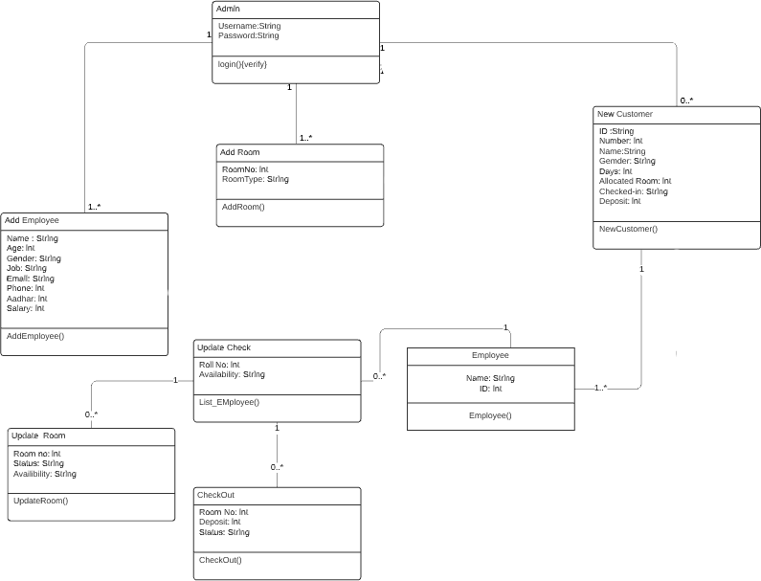

*Hình 3.1* Biểu đồ sơ đồ lớp (Class Diagram)

### Biểu đồ ER (ER Diagram)

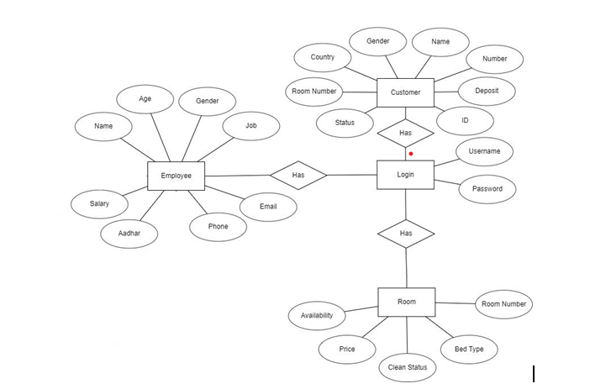

*Hình 3.2 Biểu đồ ER (ER Diagram)*

### Biểu đồ Flow Chart

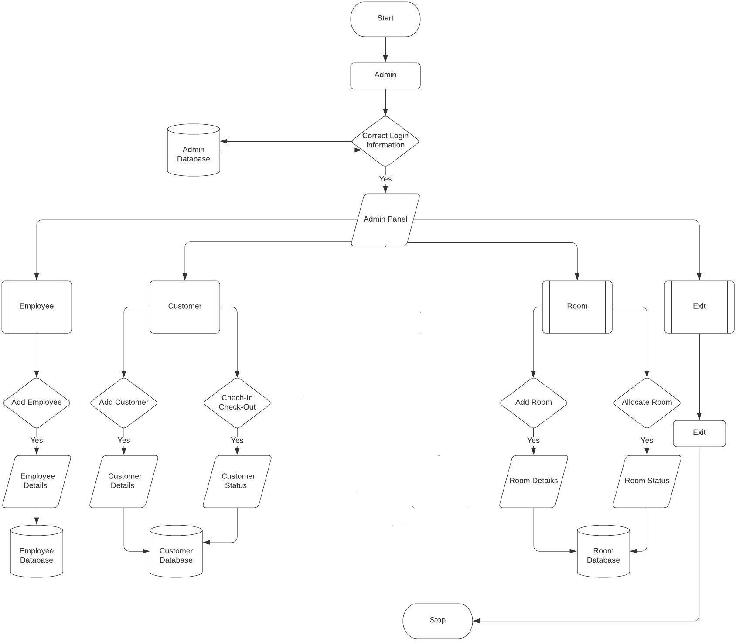

*Hình 3.3* Biểu đồ Flow Chart

## CƠ SỞ DỮ LIỆU CỦA HỆ THỐNG

Để nắm được yêu cầu của bài toán, chúng ta cần hiểu dõ về cơ sở dữ liệu mà bài toán cần. Ở đây em xin đưa ra những thông tin mà phần mềm quản lý khách sạn cần có như sau:

#### Bảng Khách Hàng

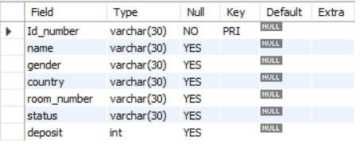

*Hình 3.4 Bảng khách hàng*

#### Bảng nhân viên

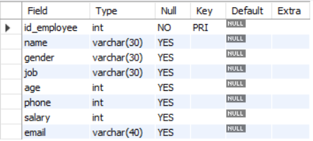

*Hình 3.5 Bảng nhân viên*

#### Bảng phòng

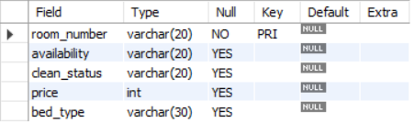

*Hình 3.6 Bảng Phòng*

#### Bảng Đăng Nhập

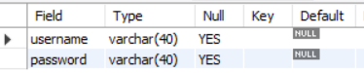

*Hình 3.7 Bảng đăng nhập*

## CÁC THÀNH PHẦN CHỨC NĂNG CỦA HỆ THỐNG

#### Menu

Chứa các chức năng chính của chương trình.

#### Chức năng đăng nhập hệ thống

Đăng nhập tài khoản để xứ lý chương trình.

#### Chức năng thông tin nhân viên

thêm sửa ,xóa, và hiển thị thông tin của nhân viên

#### Chức năng hiển thị thông tin dịch vụ

Thêm, sửa, xóa và hiện thị thông tin dịch vụ

#### Chức năng hiển thị thông tin phòng

Hiển thị thêm,sửa.xóa các thông tin phòng

#### Chức năng hển thị thông tin khách hàng

Hiển thị thêm, sửa, xóa các thông tin khách hàng

## SOURCE CODE CỦA CHƯƠNG TRÌNH

### Source code class Connect

Chức năng : Dùng để kết nối cơ sở dữ liệu MySql với InteljiIdea

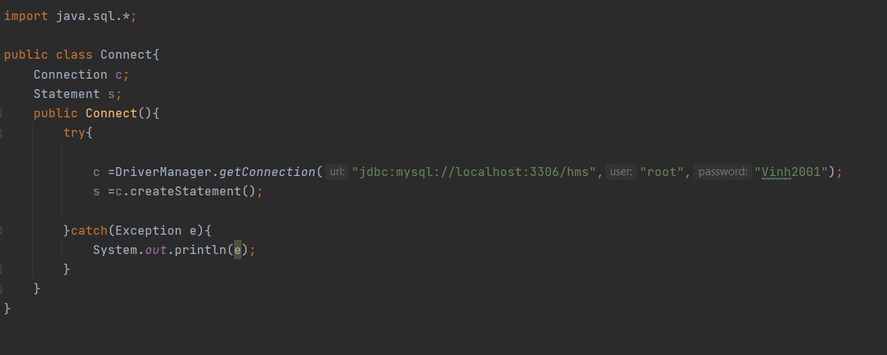

*Hình 3.8 source code connect*

### Source class Login

Chức năng : Dùng để đăng nhập vào hệ thống

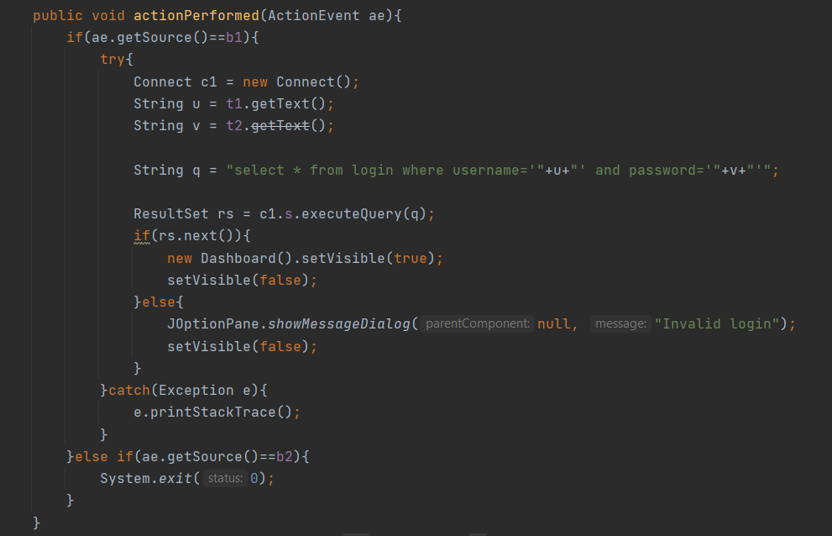

*Hình 3.9 Source code login hệ thống*

### Source code AddEmplyee

Chức năng: Dùng để thêm thông tin nhân viên vào cơ sở dữ liệu

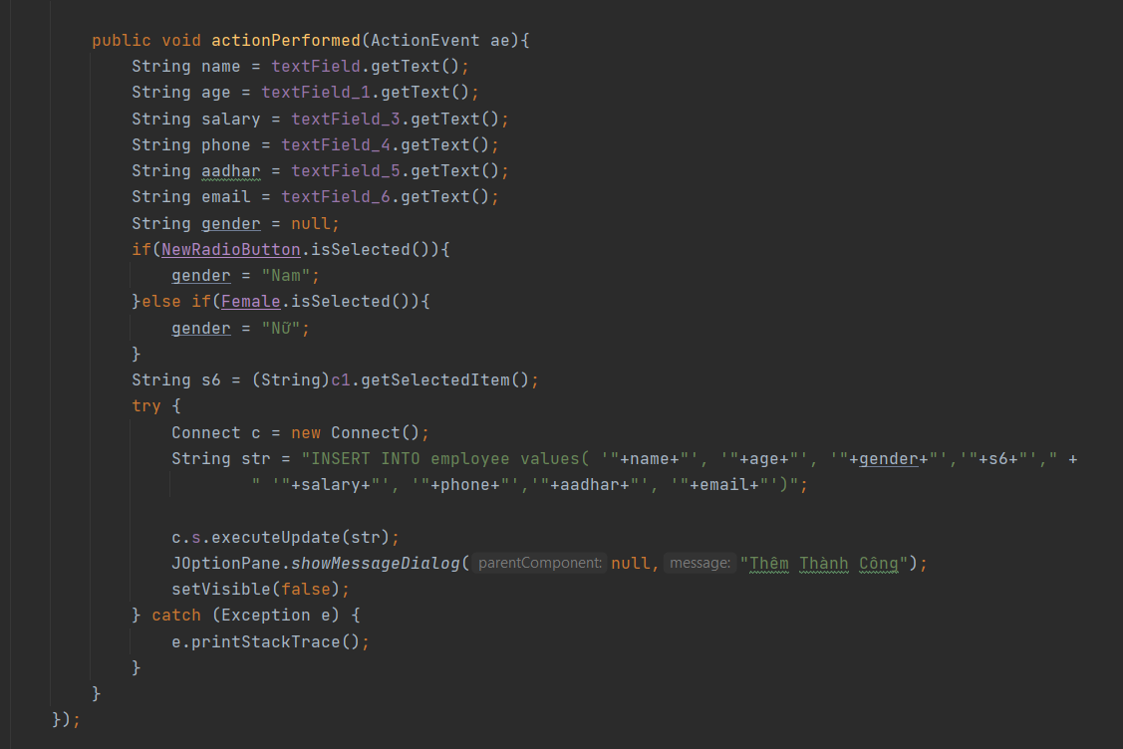

*Hình 3.10 source code add nhân viên*

### Source code AddCustomer

Chức năng: Chứa các chức năng để thêm thông tin khách hàng

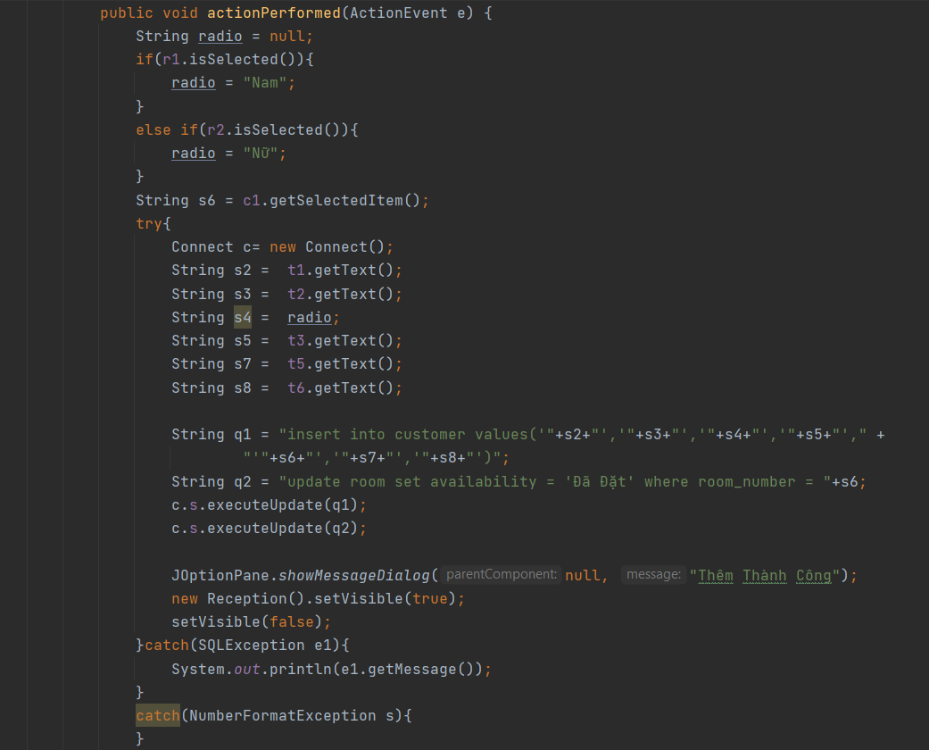

*Hình 3.11 Source code add khách hàng*

### Source code AddRoom

Chức năng: Dùng để thêm thông tin phòng vào hệ thống

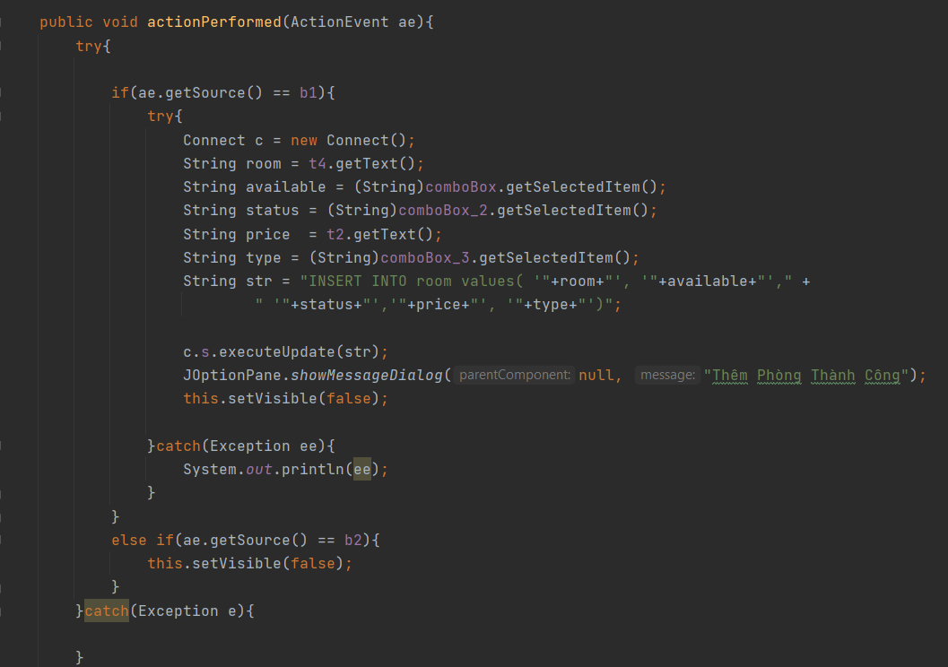

### Source code class Room

Chức năng: Dùng để kiểm tra thông tin, tình trạng phòng

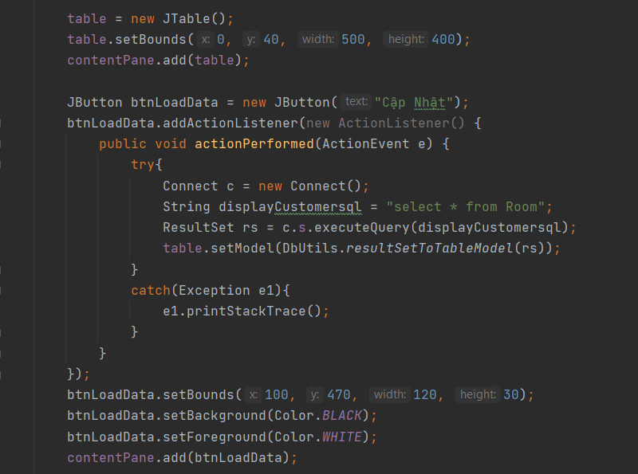

*Hình 3.12 Source code kiểm tra tình trạng phòng*

### Source code UpdateRoom

Chức năng: Dùng để sửa thông tin cho phòng

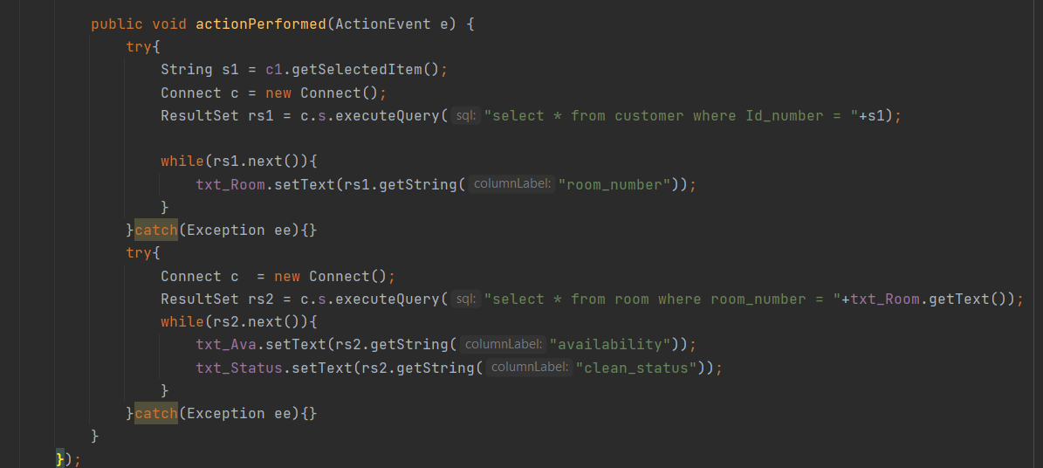

*Hình 3.13* Source code UpdateRoom

### Source code class CheckOut

Chức năng: dùng để xóa thông tin dịch vụ

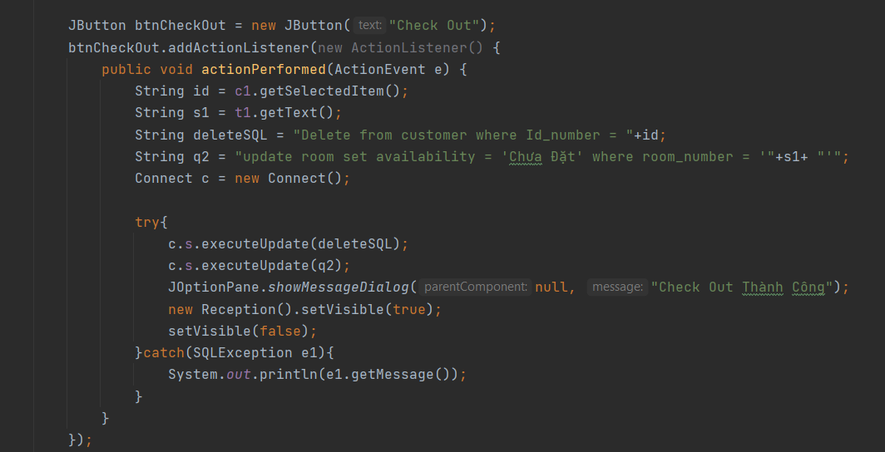

*Hình 3.14 Source code CheckOut*Source code UpdateCheck

Chức năng: sửa thông tin khi khách hàng check-in

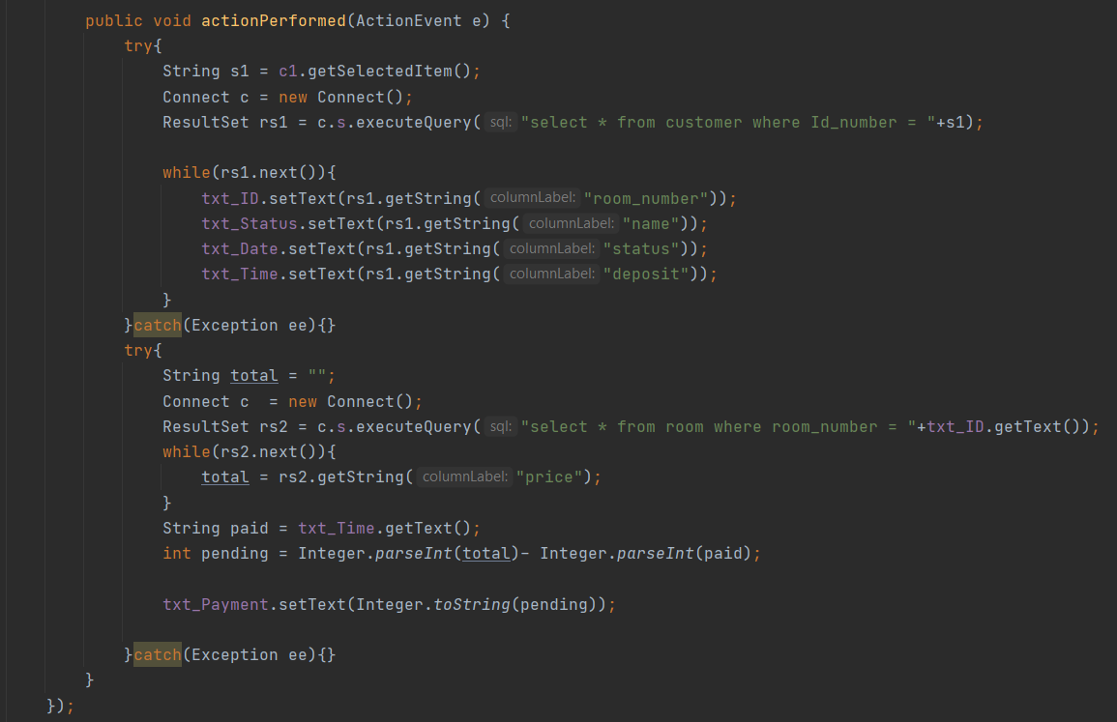

*Hình 3.15 Source code UpdateCheck*

# THIẾT KẾ GIAO DIỆN HỆ THỐNG

Tiếp theo là phần thiết kế form cho chường trình sao cho hệ thống hoạt động có hiệu quả. Phần mềm phải hoạt động tốt, không trục trặc về thông tin, hạn chế sai sót trong các thao tác kỹ thuật.

## Form đăng nhập – Form chạy đầu tiên của chương trình

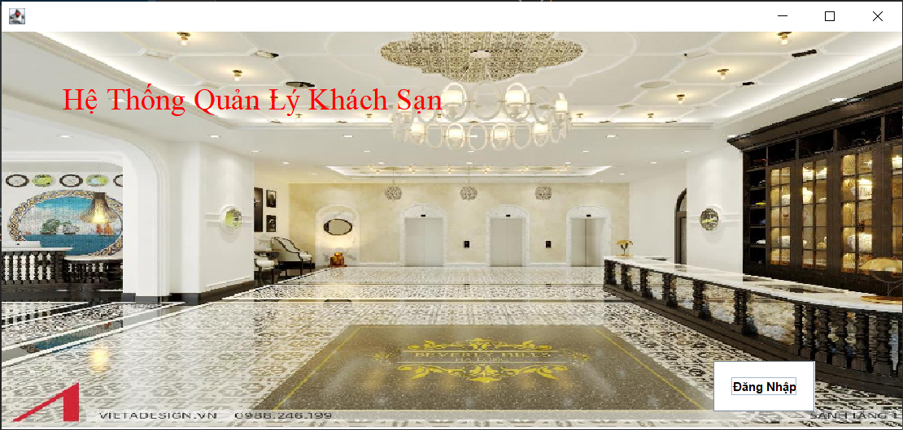

*Hình 3.16 Giao diện đăng nhập*

**Chức năng nút lệnh**

|  |  |  |
| --- | --- | --- |
| Tên nút lệnh | Ý nghĩa | Sự kiện |
| Đăng Nhập | Đăng nhập vào hệ thống | Click |

## Form giao diện chính của phần mềm

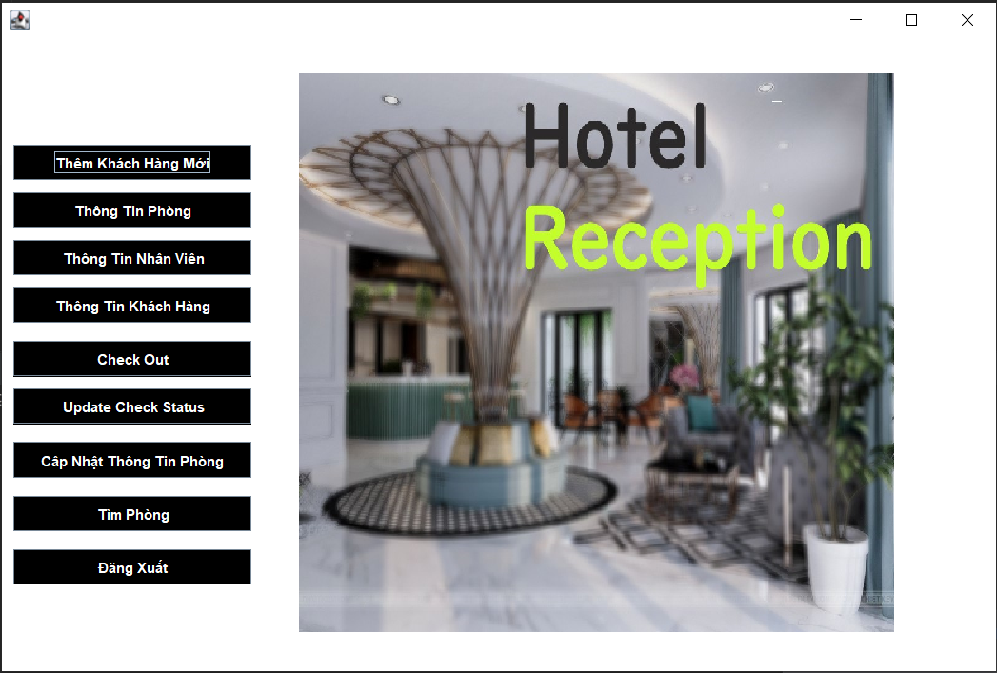

## Hình 3.17 Form giao diện chính của phần mềm

|  |  |  |
| --- | --- | --- |
| Tên nút lệnh | Ý nghĩa | Sự kiện |
| Thêm Khách Hàng Mới | Quản Lý Khách Hàng | Click |
| Check Out | Quản lý Khách Hàng | Click |
| Thông Tin Phòng | Quản lý Phòng | Click |
| Thông Tin Khách Hàng | Quản Lý Khách Hàng | Click |
| Thông Tin Nhân Viên | Quản lý Nhân Viên | Click |
| Cập Nhật Thông Tin Phòng | Quản lý Phòng | Click |
| Đăng Xuất | Thoát | Click |

## Form Thêm Nhân Viên

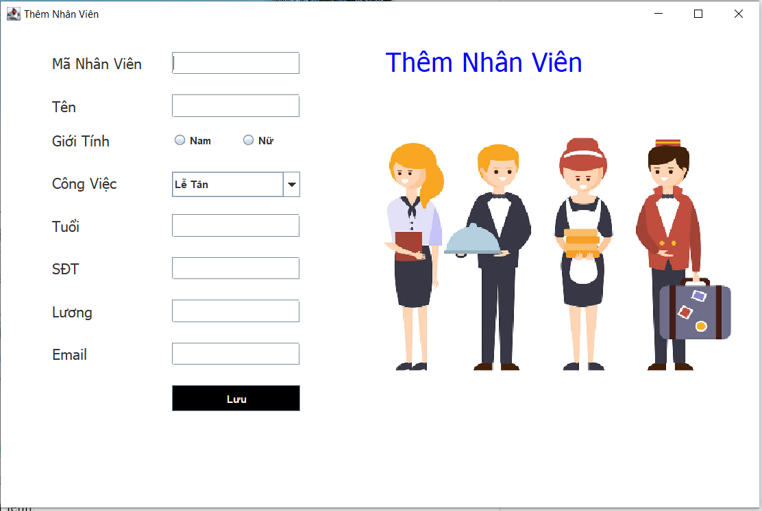

*Hình 3.18 Form thêm nhân viên*

## Form quản lý Phòng

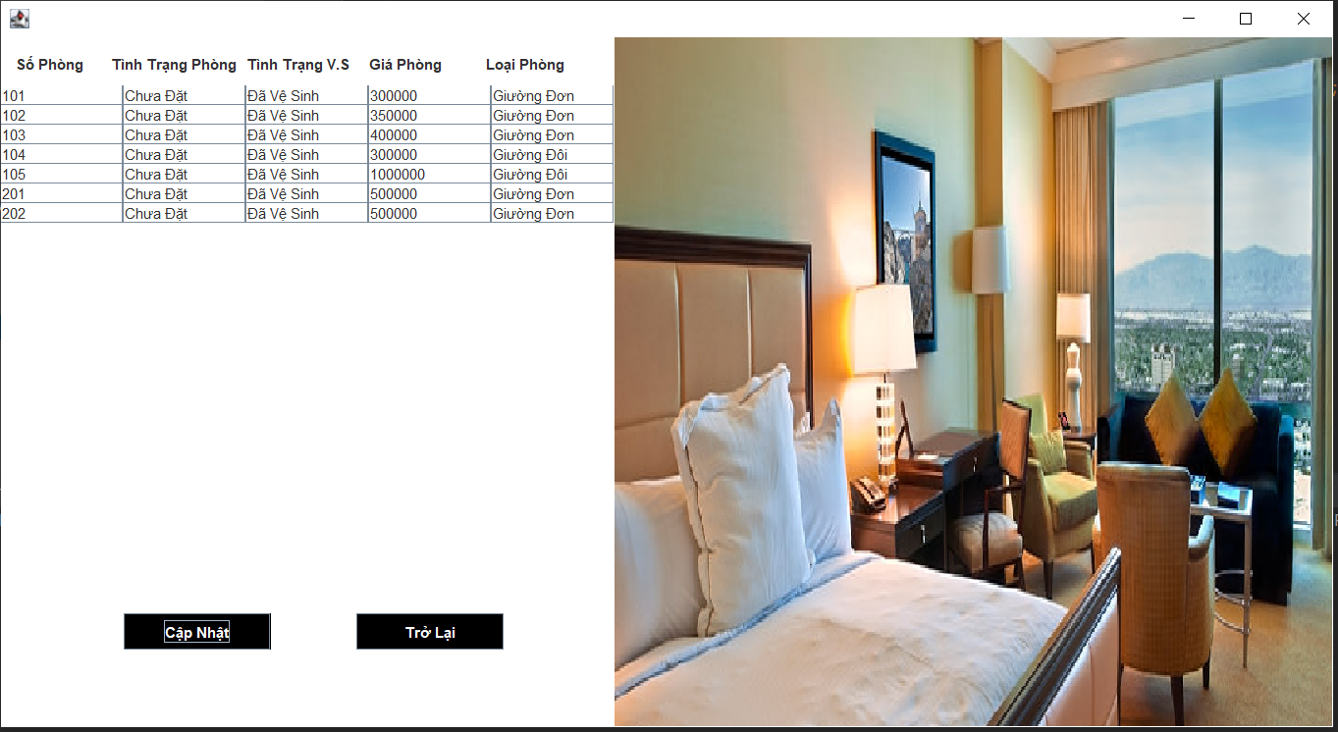

*Hình 3.19 Form quản lý phòng*

## Form thêm khách hàng

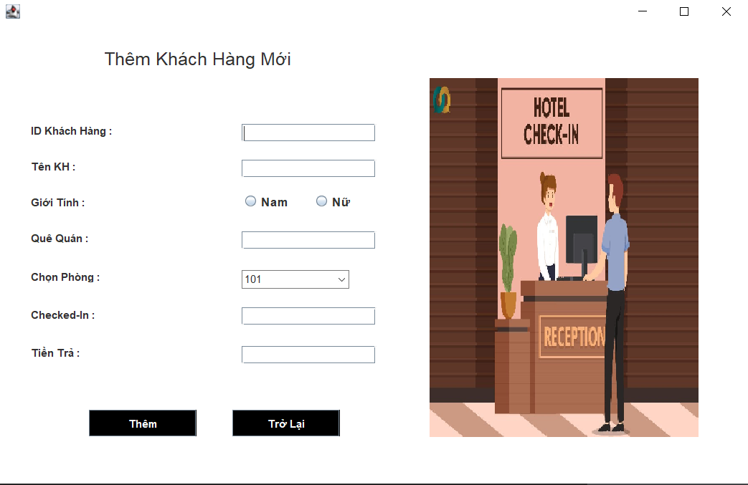

### Hình 3.20 Form thêm khách hang

## Form Check-out khách hàng

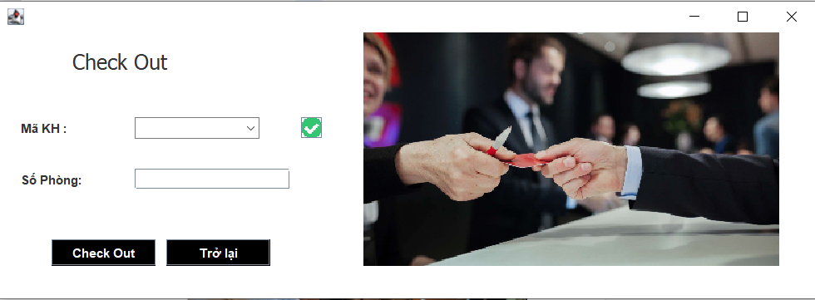

Hình 3.21 Form Check-out khách hàng

## Form Thông tin khách hàng

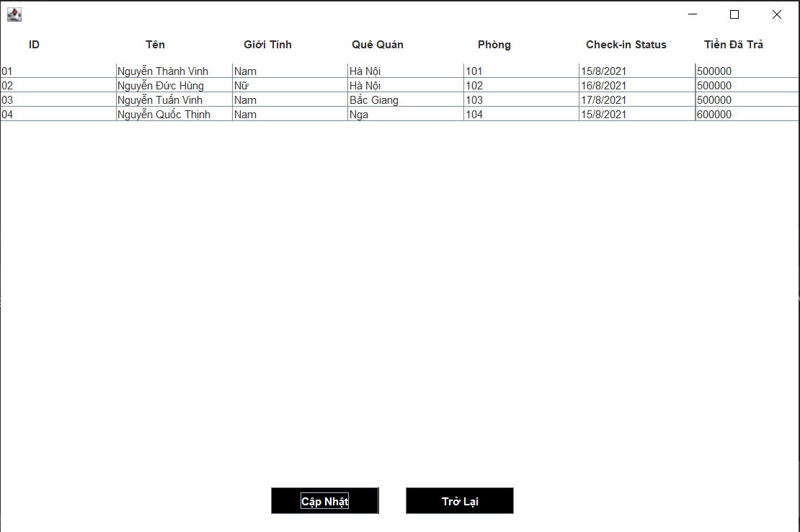

Hình 3.22 Form Check-out khách hang

## Form Thông tin Nhân Viên

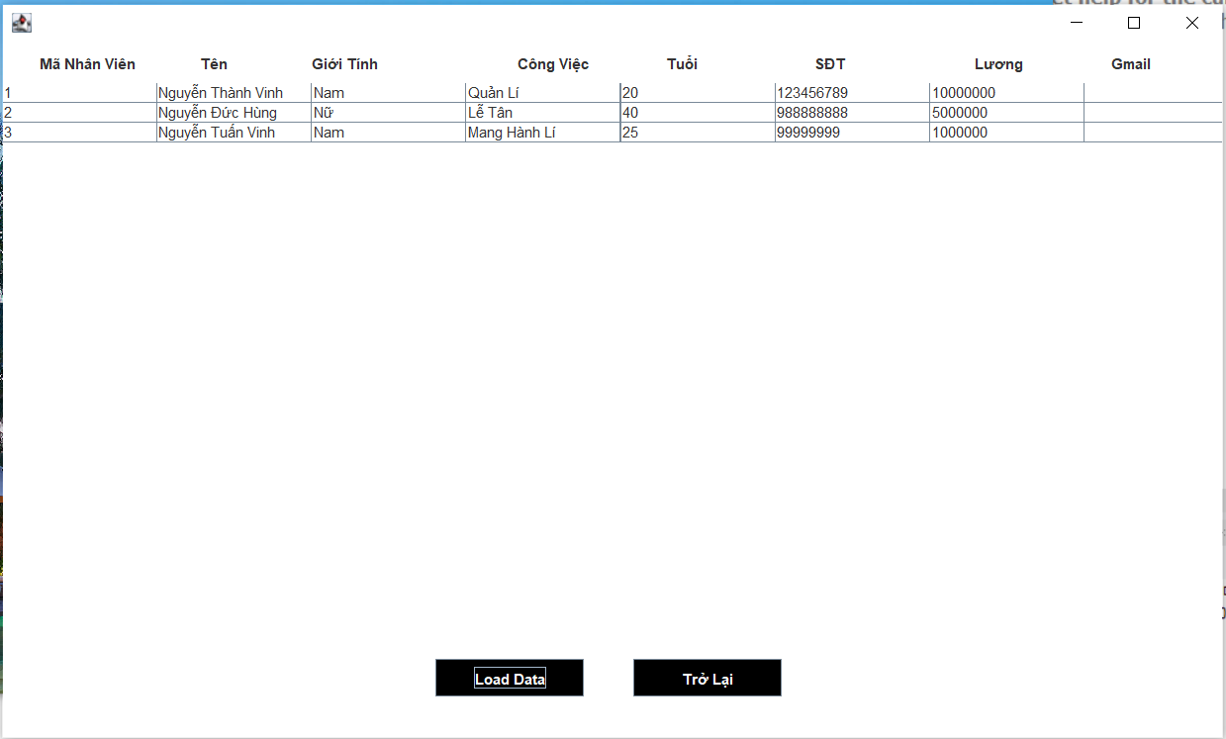

Hình 3.23 Form Thông tin nhân viên

# KẾT LUẬN

## KẾT LUẬN ĐỀ TÀI

### Đánh giá chung

#### Ưu nhược điểm của hệ thống mới

##### Ưu điểm:

###### Rút ngắn được thời gian chờ đợi khi đặt phòng

###### Sử dụng máy tính vào các công việc tìm kiếm các thông tin chi tiết về  phòng ốc trong khách sạn sẽ dễ dàng nhanh chóng và thuận tiện. Việc lưu trữ sẽ đơn giản, không cần phải có nơi lưu trữ lớn, các thông tin khách sạn sẽ chính xác và nhanh chóng.

###### Việc thống kê hóa đơn, phòng ốc sẽ dễ dàng và thuận tiện hơn

###### Với chức năng xử lư hệ thống mới sẽ rút ngắn công việc của nhân viên quản lý và giảm số lượng nhân viên quản lý, tránh tình trạng dư thừa.

##### Nhược điểm

###### Kinh phí để xây dựng một hệ thống quản lý thiết bị bao gồm máy móc, phần mềm... rất tốn kém.

###### Do thời gian làm phần mềm và báo cáo chỉ gói gọn trong 1 tháng nên bài báo cáo này vẫn chưa được hoàn chỉnh, một số trường hợp khác trong quản lý phòng vẫn chưa có thể giải quyết hết.

### Hướng phát triển và mở rộng đề tài

Để phần mềm quản lý khách sạn góp phần quan trọng trong việc quản lý hệ khách sạn , giảm bớt sự cồng kềnh của sổ sách… thì việc mở rộng đề tài, xem xét nhiều khía cạnh hơn nữa để phần mềm được hoàn thiện hơn là rất cần thiết. Trong đề tài này em chỉ mới có phân tích và xây dựng phần mềm đơn giản chưa có tính phức tạp. Vì vậy, hướng phát triển của đề tài này là:

##### Các mối ràng buộc quan hệ giữa các table của cơ sở cần được chặt chẽ hơn.

##### Tích hợp thêm việc quản lý khi đặt trước phòng

##### Chuyển hướng quản lý thông tin khách sạn qua mạng.

##### Mở rộng thêm ứng dụng web: cho phép nhập và chỉnh sửa các thông tin từ xa.

##### Tiếp tục hoàn chỉnh các chức năng còn thiếu sót.

## LỜI KẾT

Xây dựng phần mềm quản lý nói chung, phần mềm quản lý khách sạn nói riêng không chỉ là việc xây dựng đơn thuần, mà nó đòi hỏi một cách có hệ thống các giai đoạn khảo sát, phân tích thiết kế phải được tiến hành trước đó.

Đứng trước xu thế phát triển của công nghệ thông tin như vũ bão hiện nay thì xây dựng phần mềm quản lý khách sạn là điều không thể thiếu, đây là một đề tài mang tính thực tế cao. Qua việc nghiên cứu xây dựng đề tài này, một phần đã củng cố cho em kiến thức về lập trình thì nó cũng cung cấp cho em thêm là làm thế nào có thể xây dựng được một phần mềm hoàn chỉnh, qua bài quản lý điểm này em đã có thể tự tin xây dựng được các phần mềm tương tự như: quản lý thư viện, quản lý nhân sự…..